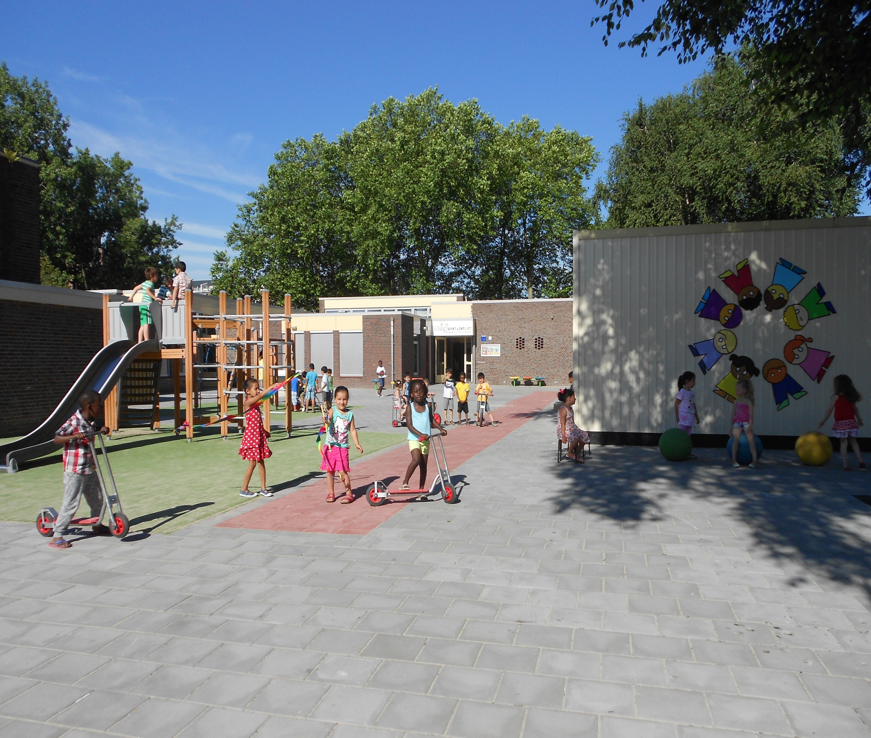

Schoolkalender
2017 – 2018
Augustus 2017
Pachtakker 2
5625WC Eindhoven
040 - 2424471
pachtakker@koreinkinderplein.nl
www.koreinkinderplein.nl/pachtakker-eindhoven

Samarialaan1a
5625RA Eindhoven
040-2419848
info@bs-cornelisjetses.nl
www. corjets.nl
wk | zondag | maandag | dinsdag | woensdag | donderdag | vrijdag | zaterdag
31 |  |  | 1 | 2 | 3 | 4 | 5
 |  |  | zomervakantie | zomervakantie | zomervakantie | Zomervakantie
32 | 6 | 7 | 8 | 9 | 10 | 11 | 12
 |  | zomervakantie | zomervakantie | zomervakantie | zomervakantie | zomervakantie
33 | 13 | 14 | 15 | 16 | 17 | 18 | 19
 |  | zomervakantie | zomervakantie | zomervakantie | zomervakantie | zomervakantie
34 | 20 | 21 | 22 | 23 | 24 | 25 | 26
 |  | zomervakantie | zomervakantie | zomervakantie | Zomervakantie | zomervakantie
35 | 27 | 28 | 29 | 30 | 31
 |  | Eerste schooldag |  |  | Infodag voor ouders groepen 3 t/m 8  in de klas 14.30 uur
September 2017
Pachtakker 2
5625WC Eindhoven
040 - 2424471
pachtakker@koreinkinderplein.nl
www.koreinkinderplein.nl/pachtakker-eindhoven

Samarialaan1a
5625RA Eindhoven
040-2419848
info@bs-cornelisjetses.nl
www. corjets.nl
wk | zondag | maandag | dinsdag | woensdag | donderdag | vrijdag | zaterdag
 |  |  |  |  |  | 1 | 3
 |  |  |  |  |  | Offerfeest
36 | 3 | 4 | 5 | 6 | 7 | 8 | 9
 |  | Offerfeest  school | Informatieochtend groepen 1 en 2  van 8.45 – 9.30 uur
37 | 10 | 11 | 12 | 13 | 14 | 15 | 16
Ouderactiviteit
Peuters/kleuters
38 | 17 | 18 | 19 | 20 | 21 | 22 | 23
 |  | MR vergadering
39 | 24 | 25 | 26 | 27 | 28 | 29 | 30
Oktober 2017
Pachtakker 2
5625WC Eindhoven
040 - 2424471
pachtakker@koreinkinderplein.nl
www.koreinkinderplein.nl/pachtakker-eindhoven

Samarialaan1a
5625RA Eindhoven
040-2419848
info@bs-cornelisjetses.nl
www. corjets.nl
wk | zondag | maandag | dinsdag | woensdag | donderdag | vrijdag | zaterdag
40 | 1 | 2 | 3 | 4 | 5 | 6 | 7
 |  |  |  | Start  Kinderboekenweek | Dag van de leraar  Kick off Saltogezond in beweging | Sportdag  groepen 3 t/m 8  9.00 – 14.00 uur
41 | 8 | 9 | 10 | 11 | 12 | 13 | 14
 | Marathon Eindhoven |  |  | Groep 1 t/m 8  vrij |  | Lerarenviering
42 | 15 | 16 | 17 | 18 | 19 | 20 | 21
 |  | Herfstvakantie | Herfstvakantie | Herfstvakantie | Herfstvakantie | Herfstvakantie
43 | 22 | 23 | 24 | 25 | 26 | 27 | 28
Ouderactiviteit
Peuters/kleuters
Inloopavond 18.00– 19.00 uur
44 | 29 | 30 | 31
 | Start wintertijd | Kind-bespreking | Kind-bespreking
November 2017
Pachtakker 2
5625WC Eindhoven
040 - 2424471
pachtakker@koreinkinderplein.nl
www.koreinkinderplein.nl/pachtakker-eindhoven

Samarialaan1a
5625RA Eindhoven
040-2419848
info@bs-cornelisjetses.nl
www. corjets.nl
wk | zondag | maandag | dinsdag | woensdag | donderdag | vrijdag | zaterdag
 |  |  |  | 1 | 2 | 3 | 4
Viering
Groepen 3 en 7
45 | 5 | 6 | 7 | 8 | 9 | 10 | 11
 |  | Ouderraad
46 | 12 | 13 | 14 | 15 | 16 | 17 | 18
 |  | MR vergadering |  |  |  | NIO groep 8
47 | 19 | 20 | 21 | 22 | 23 | 24 | 25
Bijeenkomst
kinderraad
48 | 26 | 27 | 28 | 29 | 30
Ouderactiviteit
Peuters/kleuters
December 2017
Pachtakker 2
5625WC Eindhoven
040 - 2424471
pachtakker@koreinkinderplein.nl
www.koreinkinderplein.nl/pachtakker-eindhoven

Samarialaan1a
5625RA Eindhoven
040-2419848
info@bs-cornelisjetses.nl
www. corjets.nl
wk | zondag | maandag | dinsdag | woensdag | donderdag | vrijdag | zaterdag
 |  |  |  |  |  | 1 | 2
Viering
Groep 1/2a en 5a
49 | 3 | 4 | 5 | 6 | 7 | 8 | 9
 |  |  | Sinterklaasfeest
50 | 10 | 11 | 12 | 13 | 14 | 15 | 16
Groep 1 t/m 8
vrij
51 | 17 | 18 | 19 | 20 | 21 | 22 | 23
 |  | Ouderraad |  |  | Kerstdiner  17.00 – 18.00 uur | School uit om  12.00 uur
52 | 24 | 25 | 26 | 27 | 28 | 29 | 30
 |  | Kerstvakantie | Kerstvakantie | Kerstvakantie | Kerstvakantie | Kerstvakantie
Januari 2018
Pachtakker 2
5625WC Eindhoven
040 - 2424471
pachtakker@koreinkinderplein.nl
www.koreinkinderplein.nl/pachtakker-eindhoven

Samarialaan1a
5625RA Eindhoven
040-2419848
info@bs-cornelisjetses.nl
www. corjets.nl
wk | zondag | maandag | dinsdag | woensdag | donderdag | vrijdag | zaterdag
1 | 31 december | 1 | 2 | 3 | 4 | 5 | 6
 |  | Kerstvakantie | Kerstvakantie | Kerstvakantie | Kerstvakantie | Kerstvakantie
2 | 7 | 8 | 9 | 10 | 11 | 12 | 13
 |  |  | Ouderactiviteit  Peuters/kleuters |  |  | Creamiddag 1
3 | 14 | 15 | 16 | 17 | 18 | 19 | 20
 |  | MR vergadering |  |  |  | Creamiddag 2  Bijeenkomst kinderraad
4 | 21 | 22 | 23 | 24 | 25 | 26 | 27
 |  |  |  | Voorleesontbijt  PSZ, groep 1 en 2 |  | Creamiddag 3
5 | 28 | 29 | 30 | 31
 |  | Ouderraad
Februari 2018
Pachtakker 2
5625WC Eindhoven
040 - 2424471
pachtakker@koreinkinderplein.nl
www.koreinkinderplein.nl/pachtakker-eindhoven

Samarialaan1a
5625RA Eindhoven
040-2419848
info@bs-cornelisjetses.nl
www. corjets.nl
wk | zondag | maandag | dinsdag | woensdag | donderdag | vrijdag | zaterdag
 |  |  |  |  | 1 | 2 | 3
Creamiddag 4
Rapport mee naar huis
6 | 4 | 5 | 6 | 7 | 8 | 9 | 10
 |  | Rapportgesprekken | Rapportgesprekken | Groep 1 t/m 8  vrij |  | Carnaval  School uit om 12.00 uur
7 | 11 | 12 | 13 | 14 | 15 | 16 | 17
 |  | Carnavalsvakantie | Carnavalsvakantie | Carnavalsvakantie | Carnavalsvakantie | Carnavalsvakantie
8 | 18 | 19 | 20 | 21 | 22 | 23 | 24
9 | 25 | 26 | 27 | 28
Maart 2018
Pachtakker 2
5625WC Eindhoven
040 - 2424471
pachtakker@koreinkinderplein.nl
www.koreinkinderplein.nl/pachtakker-eindhoven

Samarialaan1a
5625RA Eindhoven
040-2419848
info@bs-cornelisjetses.nl
www. corjets.nl
wk | zondag | maandag | dinsdag | woensdag | donderdag | vrijdag | zaterdag
 |  |  |  |  | 1 | 2 | 3
10 | 4 | 5 | 6 | 7 | 8 | 9 | 10
Viering groep 1/2B en 6
Bijeenkomst kinderraad
11 | 11 | 12 | 13 | 14 | 15 | 16 | 17
12 | 18 | 19 | 20 | 21 | 22 | 23 | 24
 |  | MR vergadering
13 | 25 | 26 | 27 | 28 | 29 | 30 | 31
 | Start zomertijd | Ouderraad  Inloopavond  18.00 – 19.00 uur | Ouderactiviteit  Peuters/kleuters |  |  | Paasontbijt
April 2018
Pachtakker 2
5625WC Eindhoven
040 - 2424471
pachtakker@koreinkinderplein.nl
www.koreinkinderplein.nl/pachtakker-eindhoven

Samarialaan1a
5625RA Eindhoven
040-2419848
info@bs-cornelisjetses.nl
www. corjets.nl
wk | zondag | maandag | dinsdag | woensdag | donderdag | vrijdag | zaterdag
14 | 1 | 2 | 3 | 4 | 5 | 6 | 7
 |  | Pasen |  |  | Theoretisch verkeersexamen groep 7
15 | 8 | 9 | 10 | 11 | 12 | 13 | 14
 |  |  | Schoolfotograaf |  |  | Viering  Groepen 4 en 8
16 | 15 | 16 | 17 | 18 | 19 | 20 | 21
 |  |  | IEP groep 8 | IEP groep 8  Groep 1 t/m 7 vrij
17 | 22 | 23 | 24 | 25 | 26 | 27 | 28
 |  |  |  | Schoolreisje  Groep 1 t/m 7 | Koningsfeest | Koningsdag  Groep 1 t/m 8 vrij
18 | 29 | 30
 |  | Meivakantie
Mei 2018
Pachtakker 2
5625WC Eindhoven
040 - 2424471
pachtakker@koreinkinderplein.nl
www.koreinkinderplein.nl/pachtakker-eindhoven

Samarialaan1a
5625RA Eindhoven
040-2419848
info@bs-cornelisjetses.nl
www. corjets.nl
wk | zondag | maandag | dinsdag | woensdag | donderdag | vrijdag | zaterdag
 |  |  | 1 | 2 | 3 | 4 | 5
 |  |  | Meivakantie | Meivakantie | Meivakantie | Meivakantie
19 | 6 | 7 | 8 | 9 | 10 | 11 | 12
 |  | Meivakantie | Meivakantie | Meivakantie | Meivakantie | Meivakantie
20 | 13 | 14 | 15 | 16 | 17 | 18 | 19
 |  | MR vergadering | Ouderactiviteit  Peuters/kleuters | Praktisch verkeersexamen  Groep 7
21 | 20 | 21 | 22 | 23 | 24 | 25 | 26
 |  | Pinksteren |  |  |  | Bijeenkomst kinderraad
22 | 27 | 28 | 29 | 30 | 31
Juni 2018
Pachtakker 2
5625WC Eindhoven
040 - 2424471
pachtakker@koreinkinderplein.nl
www.koreinkinderplein.nl/pachtakker-eindhoven

Samarialaan1a
5625RA Eindhoven
040-2419848
info@bs-cornelisjetses.nl
www. corjets.nl
wk | zondag | maandag | dinsdag | woensdag | donderdag | vrijdag | zaterdag
 |  |  |  |  |  | 1 | 2
 |  |  |  |  |  | Viering groep 5B
23 | 3 | 4 | 5 | 6 | 7 | 8 | 9
24 | 10 | 11 | 12 | 13 | 14 | 15 | 16
 |  | Junivakantie | Junivakantie | Junivakantie | Junivakantie | Junivakantie  Suikerfeest
25 | 17 | 18 | 19 | 20 | 21 | 22 | 23
 |  | Ouderraad | Kamp groep 8 | Kamp groep 8 | Kamp groep 8 | Kamp groep 8  Rapporten mee
26 | 24 | 25 | 26 | 27 | 28 | 29 | 30
 |  | Rapportgesprekken | Rapportgesprekken |  |  | Bijeenkomst kinderraad
Juli 2018
Pachtakker 2
5625WC Eindhoven
040 - 2424471
pachtakker@koreinkinderplein.nl
www.koreinkinderplein.nl/pachtakker-eindhoven

Samarialaan1a
5625RA Eindhoven
040-2419848
info@bs-cornelisjetses.nl
www. corjets.nl
wk | zondag | maandag | dinsdag | woensdag | donderdag | vrijdag | zaterdag
27 | 1 | 2 | 3 | 4 | 5 | 6 | 7
 |  |  |  | Musical groep 8 | Uitzwaaien groep 8 | Laatste schooldag  12.00 uur uit  Groep 8 vrij
28 | 8 | 9 | 10 | 11 | 12 | 13 | 14
 |  | Zomervakantie | Zomervakantie | Zomervakantie | Zomervakantie | Zomervakantie
29 | 15 | 16 | 17 | 18 | 19 | 20 | 21
 |  | Zomervakantie | Zomervakantie | Zomervakantie | Zomervakantie | Zomervakantie
30 | 22 | 23 | 24 | 25 | 26 | 27 | 28
 |  | Zomervakantie | Zomervakantie | Zomervakantie | Zomervakantie | Zomervakantie
31 | 29 | 30 | 31
 |  | Zomervakantie | Zomervakantie
Augustus 2018
Pachtakker 2
5625WC Eindhoven
040 - 2424471
pachtakker@koreinkinderplein.nl
www.koreinkinderplein.nl/pachtakker-eindhoven

Samarialaan1a
5625RA Eindhoven
040-2419848
info@bs-cornelisjetses.nl
www. corjets.nl
wk | zondag | maandag | dinsdag | woensdag | donderdag | vrijdag | zaterdag
 |  |  |  | 1 | 2 | 3 | 4
 |  |  |  | Zomervakantie | Zomervakantie | Zomervakantie
32 | 5 | 6 | 7 | 8 | 9 | 10 | 11
 |  | Zomervakantie | Zomervakantie | Zomervakantie | Zomervakantie | Zomervakantie
33 | 12 | 13 | 14 | 15 | 16 | 17 | 18
 |  | Zomervakantie | Zomervakantie | Zomervakantie | Zomervakantie | Zomervakantie
34 | 19 | 20 | 21 | 22 | 23 | 24 | 25
 |  | Eerste schooldag
35 | 26 | 27 | 28 | 29 | 30 | 31

